Actualidad

Actualmente, la atenuación promedio de estos cables submarinos es de 0,174 dB/km, aunque

hay fabricantes que lograron un valor por debajo​ ​ .

Las fibra óptica submarina que se utiliza en el país actualmente son: ARBR, Atlantis-2,

Bicentenario, South America-1 (SAm-1), South American Crossing (SAC)/Latin American

Nautilus (LAN) y Unisur​ ​ .​ Se elige Las Toninas por la ausencia de piedras y rocas , y otros elementos que puedan afectar los cables​

primero que todo se eligió La Toninas por las ausencias de piedras y rocas en la superficie del mar que pueda afectar los cables

* Para el cable submarino ARBR que es compartida entre Brasil y Argentina (aterrizado primero en Brasil [(8)](https://www.datacenterdynamics.com/es/noticias/el-cable-arbr-aterrizar%C3%A1-en-la-estaci%C3%B3n-de-telecom-argentina/)), ARBR es un sistema de cable submarino de fibra óptica desarrollado por la empresa Seaborn Networks y de propiedad compartida entre el Grupo Seabras y el Grupo Werthein[(9)](https://inversorlatam.com/telecom-argentina-desarrolla-el-cable-submarino-arbr/) que proviene desde Nueva York
* Para Atlantis-2 que nos conecta a África y Europa (en España, [Conil de la Frontera](https://es.wikipedia.org/wiki/Conil_de_la_Frontera)) con capacidad de 160Gbps [(10)](https://es.wikipedia.org/wiki/ATLANTIS-2)
* El cable submarino Bicentenario son operadas por Antel Uruguay y Telecom Argentina [(13)](https://nic.ar/es/enterate/novedades/como-se-conecta-argentina-a-internet)
* La South America-1 (SAm-1) es operada por TE Connectivity y Telefónica con actual capacidad de 1,92 [Tbit](https://es.wikipedia.org/wiki/Tbit)/s (inicialmente era de 40Gb/s desde el año 2000) [(14)](https://es.wikipedia.org/wiki/SAm-1) .
* La conexión Unisur (contacto: [(15)](http://www.capitanesdepesca.org.ar/imagenes/Charts/SAm1UnisurAtlantisBicentenario-ARG_URU-CAwareness-Flyer-2014.pdf)) que comunica a Argentina, Uruguay y Brasil; y el cable Atlantis II, que conecta Argentina, Brasil, Senegal ,Islas Canarias ,España y Portugal ([(16)](http://wikimapia.org/12161816/es/Estaci%C3%B3n-de-Amarre-Cables-Submarinos-UNISUR-y-Atlantis-II))
* Conexión South American Crossing (SAC)/Latin American Nautilus (LAN)

el cable Malbec

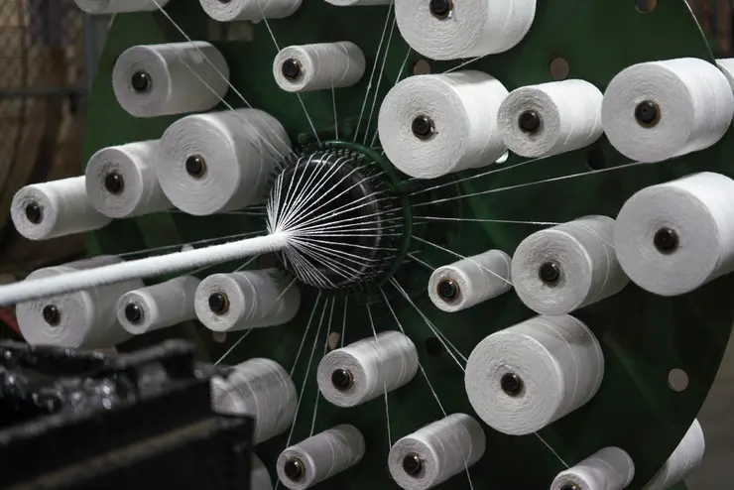

A medida que se va fabricando la fibra óptica se va envolviendo en nylon para protegerla

Los cables comienzan siendo un manojo de hebras de pequeños hilos de fibras de vidrio. Los láseres impulsan los datos a través de los hilos casi a la velocidad de la luz, utilizando tecnología de fibra óptica. Después de llegar a tierra y conectarse con una red existente, los datos necesarios para leer un correo electrónico o abrir una página web se abren camino hacia el dispositivo de una persona.

Si bien la mayoría de nosotros experimentamos en gran medida Internet a través de planes de datos del teléfono y de Wi-Fi, esos sistemas finalmente se conectan con cables físicos que transportan la información rápidamente a través de los continentes o de los océanos.

En el proceso de fabricación, los cables se mueven a través de molinos de alta velocidad del tamaño de motores a reacción, que envuelven el cable en una carcasa de cobre que transporta electricidad a través de la línea para mantener los datos en movimiento. Dependiendo del sitio en donde se ubicará el cable, se agregará luego plástico, acero y alquitrán para ayudarlo a resistir a ambientes oceánicos impredecibles. Después, los cables alcanzarán el tamaño de una manguera de jardín gruesa.

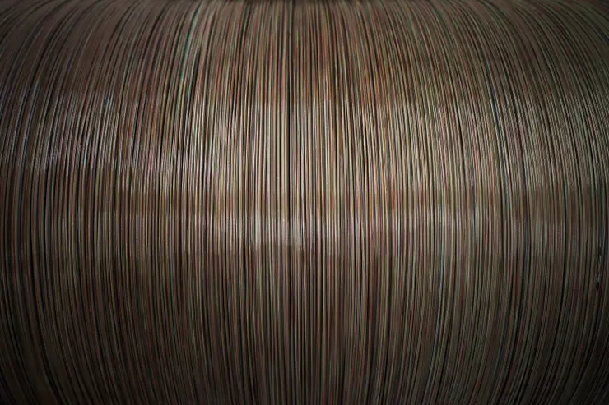

Filamento de vidrio que se transformará en un cable de fibra óptica y atravesará el océano

## **Definir la ruta y cargar el barco**

Lleva un año de planificación trazar una ruta de cable que evite los peligros que existen debajo del agua; los cables tienen que soportar corrientes fuertes, deslizamientos de rocas, terremotos e interferencias de las redes de pesca. Se espera que cada cable dure hasta 25 años.

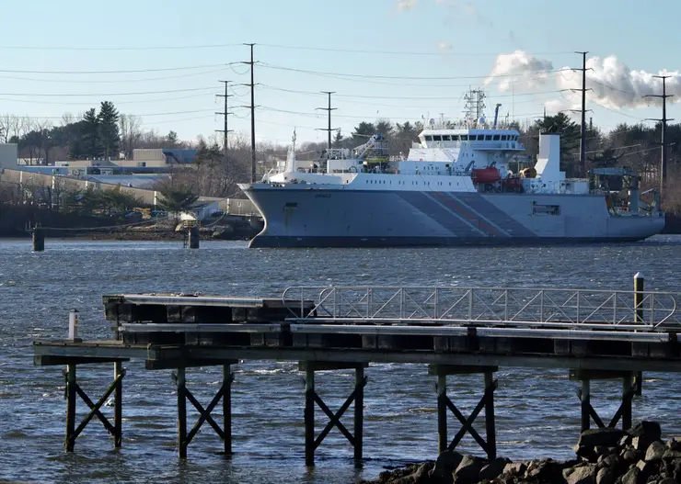

El barco Durable, amarrado en New Hampshire, llevará el cable de submarino y lo irá desenrollando en el océano

Un transportador que los miembros del personal llaman "la carretera del cable" mueve el cable directamente hacia el interior de Durable, el cual está atracado en el río Piscataqua. El barco transportará más de 6437 kilómetros de cable, con un peso aproximado de 3500 toneladas métricas cuando está completamente cargado.

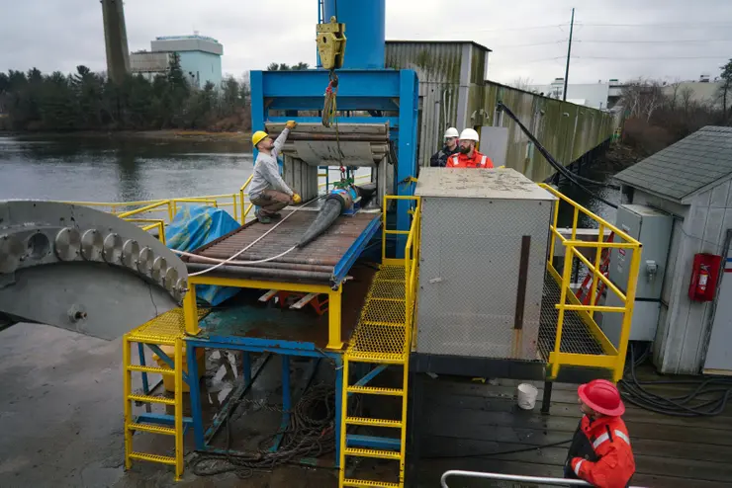

Así es la carga del cable de fibra óptica en el barco Durable

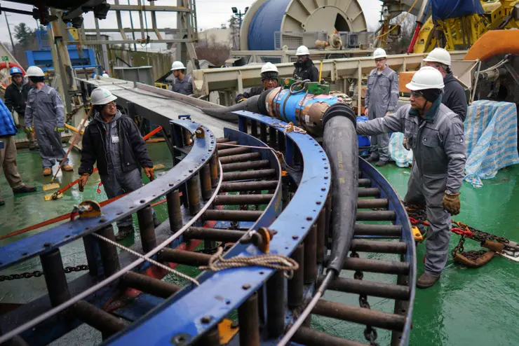

Una cinta transportadora lleva un sistema de enganche de los cables de fibra óptica al interior del barco Durable

Dentro de la nave, los trabajadores enrollan el cable en forma de tanques cavernosos. Una persona camina rápidamente con el cable en círculo, como si estuviera tendiendo una enorme manguera de jardín, mientras que otras se recuestan para mantenerlo en su lugar y asegurarse así de que no se enganche o se enrede. Incluso con equipos que trabajan todo el día, se tarda unas cuatro semanas antes de que el barco esté cargado con suficiente cable como para llegar a mar abierto.

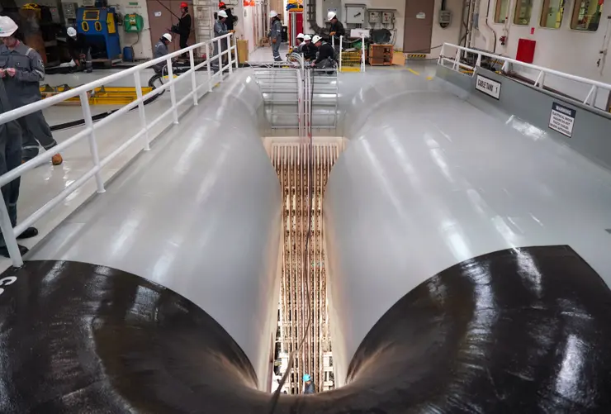

Los rollos de fibra óptica se cargan en el barco; son los que darán vida al cable que unirá Los Angeles con Valparaíso

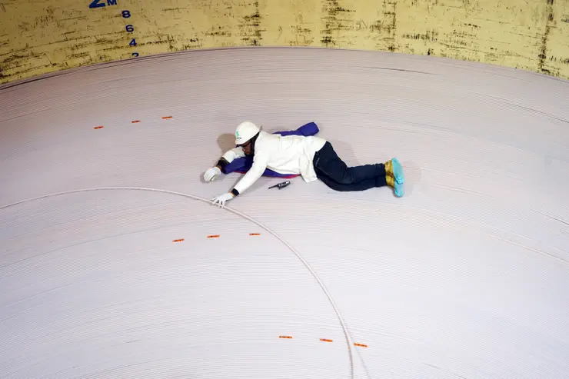

Un trabajador revisa el carrete de fibra óptica para verificar que se no trabe al desenrollarlo del barco Durable

## **80 tripulantes, 60 días, 10 km por hora**

Yann Durieux, un capitán de barco, dijo que una de sus responsabilidades más importantes era mantener la moral en su tripulación durante las semanas que pasaban en el mar. Construir la infraestructura de nuestro mundo digital es un trabajo que requiere mucha mano de obra.

Con 53 habitaciones y 60 baños, el Durable puede albergar hasta 80 miembros de la tripulación. El equipo se divide en dos turnos de 12 horas. Los letreros advierten que se debe permanecer callado en los pasillos porque siempre hay alguien durmiendo.

El barco transportará suministros suficientes para al menos 60 días: aproximadamente 200 panes, 380 litros de leche, 500 cartones de una docena de huevos cada uno, 363 kilogramos de carne de res, 545 kilogramos de pollo y 817 kilogramos de arroz. También hay 300 rollos de toallas de papel, 500 rollos de papel higiénico, 700 panes de jabón y casi 600 litros de detergente para la ropa. No se permite alcohol a bordo.

"Todavía me mareo", dijo Walt Oswald, un técnico que ha estado colocando cables en los barcos durante 20 años. Se pega un pequeño parche detrás de la oreja para contener las náuseas. "Esto no es para cualquiera".

## **Cortar el cable si es necesario**

El mal tiempo es inevitable. El oleaje alcanza los 6 metros (20 pies), lo que ocasionalmente requiere que el capitán del barco ordene que se corte el cable submarino para que el barco pueda buscar aguas más seguras. Cuando las condiciones del tiempo mejoran, el barco regresa, recupera el cable cortado que se ha dejado conectado a una boya flotante y luego lo empalma nuevamente antes de continuar.

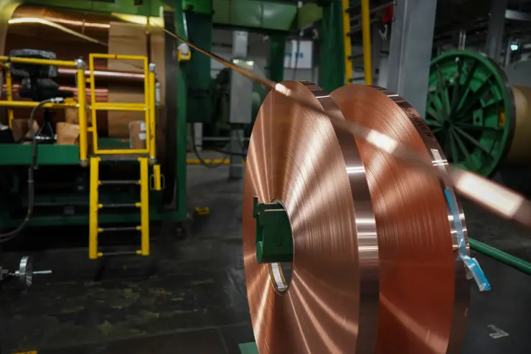

El cobre que se usará para proteger la fibra óptica en la fábrica SubCom

El trabajo a bordo es lento y laborioso. El barco, en el mar durante meses, se mueve a unos 10 kilómetros por hora, mientras se extraen los cables de las aberturas gigantes ubicadas en la parte posterior del barco. Más cerca de la costa, donde hay más riesgo de daño, se utiliza un arado submarino para enterrar el cable en el fondo marino.

La tripulación del Durable no espera que el trabajo se ralentice en el corto plazo.

Después del proyecto para América Latina, Google planea construir un nuevo cable que se extienda desde Virginia hasta Francia, lo que se realizará en 2020. La compañía tiene 13 centros de datos abiertos en todo el mundo y ocho más en construcción; todos son necesarios para impulsar los billones de búsquedas en Google que se realizan cada año y las más de 400 horas de video que se suben a YouTube por minuto.

"Realmente se gestiona un tablero de ajedrez multidimensional que es muy complejo", dijo Stowell de Google, que usa un cable submarino como collar.

La demanda de cables submarinos solo crecerá a medida que más empresas dependan de los servicios de computación en la nube. Y la tecnología que se espera a la vuelta de la esquina, como la inteligencia artificial más poderosa y los automóviles sin conductor, también requerirán velocidades de datos rápidas. Las áreas que no tenían Internet ahora tienen acceso y las Naciones Unidas informan que, por primera vez, más de la mitad de la población mundial está ahora conectada.

"Es una gran parte de la infraestructura lo que hace que eso suceda", dijo Debbie Brask, vicepresidenta de SubCom, quien está administrando el proyecto de Google. "Todos esos datos circulan por los cables submarinos".